МДК.05.01. Теоретические основы обеспечения надёжности систем автоматизации и модулей мехатронньх систем
МДК.05.01.07
Теоретические распределения наработки до отказа.

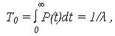
Средняя наработка на отказ

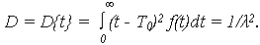
дисперсия наработки до отказа

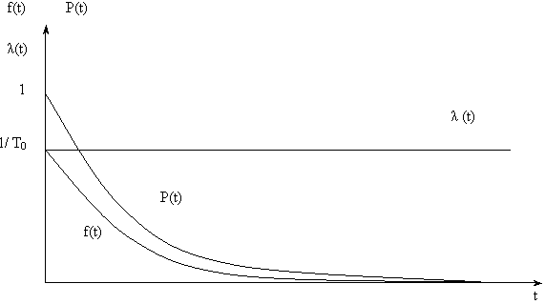

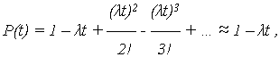

при t < < 1,

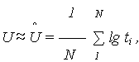
математическое ожидание

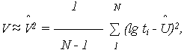
среднеквадратичное отклонение (СКО)

МДК.05.01.05/02

наработка на отказ

дисперсия

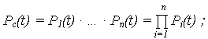
вероятность безотказной работы.

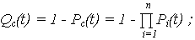
вероятность отказа

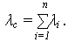
интенсивность отказов

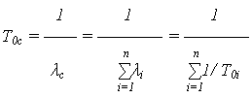
мат. ожидания отказа

интенсивность отказов необходима с точки зрения оценки ППР и кап. ремонта.
Обеспечения резервирования и модернизации.

Если время наработки на отказ = сроку годности , то психологически и теоретически нет необходимости наличие ремонтного персонала и оперативно — ремонтного персонала.
Тогда стоит необходимость в наличии договора о техническом сопровождении с СЕРВИС ЦЕНТРОМ.

МДК.05.01.05/02

